Муниципальное бюджетное
дошкольное образовательное учреждение
детский сад «Колокольчик» г. Чаплыгина

«Путешествие
по русским народным сказкам»
Конспект ОД (занятия)
по художественной литературе в старшей группе.

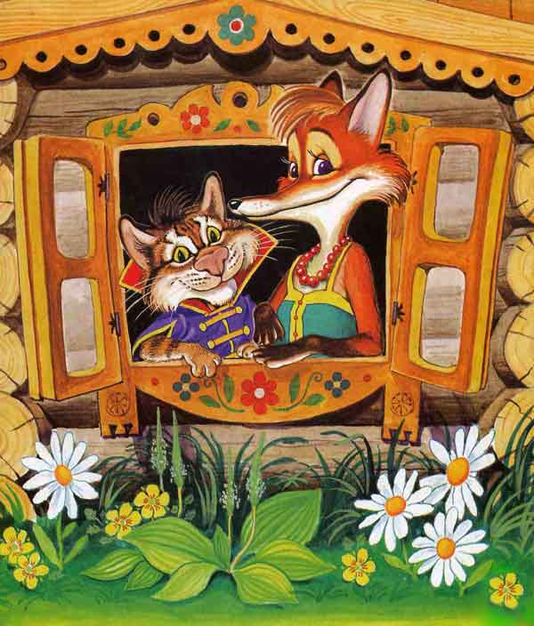

Воспитатель Медведева Елена Викторовна

Чаплыгин 2014

Программное содержание.
Обучающие задачи:
1. Уточнить и обогатить знания детей о русских народных сказках.
2. Учить узнавать сказку по заданию.
3.Учить передавать структуру сказки с помощью моделирования.
Развивающие задачи:
1. Вспомнить порядок появления героев в сказках.
2. Развивать умение действовать согласованно.
3. Развивать речь, воображение, фантазию, мышление.
Воспитывающие задачи:
1. Воспитывать интерес к чтению, любовь к устному народному творчеству.
Оздоровительные задачи:
1. Снятие зрительного напряжения (проводится гимнастика для глаз), и для снятия мышечного и нервного напряжений (физ. минутки).
Методы:
Игровой, словесно-логический, частично-поисковый, проблемный, ТРИЗ-технология, ИКТ, самостоятельный.
Приемы:
Просмотр викторины, художественное слово (пословицы, загадки, стихи), пояснения, поощрение, пальчиковая гимнастика, гимнастика для глаз, физминутка, построение мнемотехнической дорожки, самостоятельная деятельность детей.
Словарная работа:
Волшебная, чудесная, забавная, поучительная, остроумная, умная, интересная, добрая, загадочная, необычная, радостная, мудрая.
Индивидуальная работа:
Помочь затрудняющимся детям в складывании картинки по сюжету сказки. На протяжении занятия активизировать Максима У.
Материал:
Игрушки для загадок, игра «Сложи сказку» (разрезные картинки), игра «Репка» и «Теремок» (карточки-схемы), диск с русскими народными сказками, костюм сказочницы для педагога.
Оборудование:
Аудиозапись с мелодиями, стенд с книгами русских сказок, ноутбук, диск со сказкой «Как Колобок друзей искал», диск с викториной по русским сказкам, столы, стульчики.

Ход занятия.
Звучит негромкая музыка.
Воспитатель. Здравствуйте, дети. Меня зовут Сказа Рассказовна. Я очень рада, что вы пришли ко мне в гости. Любите ли вы читать сказки?
Дети. Да. Любим. Очень любим.
Воспитатель. А как можно сказать о сказке, какая она?
Дети. Волшебная, чудесная, забавная, поучительная, остроумная, умная, интересная, добрая, загадочная, необычная, радостная, мудрая и т. д.
Воспитатель. Все что создано умом
Все к чему душа стремится
Как янтарь на дне морском,
В книгах бережно хранится.
Вспомните пословицы о книге.
Дети. Дом без книги – день без солнца.
Кто много читает, тот много знает.
Книга учит жить, книгой надо дорожить.
Книга – маленькое окошко, через него весь мир видно.
Будешь книги читать – будешь много знать.
Книга для ума, что теплый дождь для всходов.
Книга мала да ума придала.
Книга поможет в труде и выручит в беде.
Воспитатель. Испокон века книга растит человека.
Хорошая книга – ярче звездочки светит.
Пальчиковая гимнастика «Любимые сказки»
(Дети поочередно загибают пальчики. На последнюю строчку хлопают в ладоши.)
Будем пальчики считать,
Будем сказки называть
Рукавичка, Теремок,
Колобок – румяный бок.
Есть Снегурочка – краса,
Три медведя, Волк – Лиса.
Не забудем Сивку-Бурку,
Нашу вещую каурку.
Про жар-птицу сказку знаем,
Репку мы не забываем
Знаем Волка и козлят.
Этим сказкам каждый рад.
Воспитатель. Почему они называются народными?
Дети: Потому что их сочинил русский народ.
Воспитатель. Верно. Приглашаю вас в путешествие по русским народным сказкам.
Отправляемся друзья
В чудо сказку – вы и я
В театр кукол и зверей,
Для девчат и для ребят!
Здесь экран волшебный есть,
Сказок тут не перечесть!
(Викторина на компьютере «Русские народные сказки»)
Гимнастика для глаз.
Открываем глазки – раз,
А зажмуриваем – два.
Раз, два, три, четыре,
Раскрываем глазки шире
А теперь опять сомкнули,
Наши глазки отдохнули.
Воспитатель. В круг вставайте дружно,
В сказки поиграть нам нужно!
Физкультурная минутка «Сказки»
Мышка быстренько бежала (бег на месте)
Мышка хвостиком виляла (имитация движения)
Ой, яичко уронила (наклониться, «поднять яичко»)
Посмотрите-ка, разбила (показать «яичко» на вытянутых руках)
Вот ее мы посадили (наклониться)
И водой ее полили (имитация движения)
Вырастала репка хороша и крепка (развести руки в стороны)
А теперь ее потянем (имитация движения)
И из репы кашу сварим (имитация еды)
И будем мы от репки здоровые и крепкие (показать «силу»)
Мы славна семья козлят
Мы любим, прыгать и скакать (подпрыгивание на месте)
Мы любим, бегать и играться
Любим рожками бодаться (стают парами и указательными пальчиками обоих рук показывают «рожки»)
Воспитатель. Вокруг нас и там и тут
Сказки разные живут.
На полянке есть загадки
Отгадайте без подсказки
Называйте, посмелей
Этих сказочных друзей!
(загадывает загадки, я дети находят среди игрушек отгадку и показывают ее)
1. Красна девица - грустна,
Ей не нравится весна.
Ей на солнце тяжко,
Слезы льет бедняжка.
Снегурочка
2. В небесах и на земле скачет баба на метле,
Страшная, злая, кто она такая?
Баба-Яга
3. У Аленушки-сестрицы
Унесли братишку птицы.
Высоко они летят
Далеко они глядят.
Гуси-лебеди
4. Летела стрела и попала в болото,
И в этом болоте поймал ее кто-то.
Кто, распростившись с зеленою кожей.
Сделался милой, красивой, пригожей?
Царевна лягушка
5. Посадил ее дед в поле
Лето целое росла.
Всей семьей ее тянули
Очень крупная была.
Репка
6. На сметане был мешен
В русской печке испечен.
Повстречал в лесу зверей
И ушел от них скорей.
Колобок
7. Жили-были семь ребят
Белых маленьких козлят.
Проник обманом серый в дом.
Коза потом его нашла,
Перехитрить его смогла.
И всех детей своих спасла.
Козлята
Воспитатель. Все загадки отгадали и героев всех назвали.
Был Кощей вчера в гостях
Что наделал, просто - Ах!
Все картинки перепутал
Сказки все мои он спутал
Пазлы вы должны собрать
Сказку русскую назвать!
(Дети из деталей пазла собирают картинку сказки и называют ее.
Сказки: «Гуси-лебеди», «Маша и медведь», «Иван-царевич и серый волк»,
«Снегурочка».
Воспитатель в это время читает стихотворение:
Трудно сказочку сложить,
Но не надо нам тужить.
Дружно, смело и умело
С вами мы взялись за дело!
Воспитатель. Молодцы! Сложить сумели!
Проделки Кощея преодолели!
А сейчас вы разделитесь
В две команды становитесь.
Будем сказки вспоминать,
Будем в сказки мы играть.
Сказку «Репка» посмотрите
И героям помогите.
Репку надо им достать,
Кто за кем, где должен встать?
Это сказка «Теремок»
Он не низок, не высок.
И жильцов своих всех ждет,
Кто за кем сюда придет?
(Дети, используя карточки-схемы, выстраивают последовательность цепочки героев сказок «Теремок» и «Репка»)
Быстро справиться сумели,
И на стулья тихо сели.
Воспитатель. За руки умелые,
За ум и смекалку
Сказать я спасибо хочу!
Тем, кто трудился,
Тем, кто старался
Подарок свой всем сейчас покажу.
(Дети смотрят сказку с элементами ТРИЗ «Как Колобок друзей искал» на компьютере)
Верить в сказку – это счастье.
И тому, кто верит
Сказка обязательно
Отворит все двери.

